Забезпечення ґендерної рівності сучасної молоді
Соколовська Наталя Вікторівна
﻿аспірант Київського міжнародного університету, кафедра публічно- правових дисциплін
ORCID ﻿0000-0001-9955-297X

У всьому світі ґендерна дискримінація залишається актуальною проблемою, оскільки для більшості коментаторів ця проблема пов’язана з історичною несправедливістю по відношенню до жінок, привілеями чоловіків та закріпленими соціокультурними упередженнями щодо ґендерних прав і ролей.
Поняття ґендеру з’явилося у вжитку порівняно нещодавно. Відокремлюються дві версії походження цього терміну.
Згідно першої версії, Джон Мані використав його у Британському журналі із медичної сексології (British Journal of Medical Sexology). Найбільш поширена версія виникнення терміну встановлює, що психоаналітик Роберт Столлер у 1968 році використав термін «ґендер» у своєї статті «Sex and Gender: on the Development of Masculinity and Femininity» [1].

Згідно з визначенням Всесвітньої організації здоров’я «поняття «ґендер» використовується для опису тих характеристик чоловіків та жінок, які є соціально набутими, наприклад, норм, ролей та існуючих між ними стосунків.» [2].
Як визначає дослідниця Джудіс Батлер, ґендер не завжди конституюється узгоджено чи послідовно в різних історичних контекстах, ґендер також перетинається з расовими, класовими, етнічними, сексуальними та регіональними компонентами сформованих ідентичностей. В результаті стає неможливим відокремити «ґендер» від політичних і культурних перетинів, в яких він незмінно виробляється і підтримується. [3].

Само слово «ґендер» не має в українській мові перекладу, а його написання та вимова «зкалькована» з англійської. У сучасних дослідженнях немає чітко визначеного та універсального визначення терміну.
Термін «ґендер» розуміється як уявлення відносин, що показує приналежність до класу, групи, категорії. Іншими словами, ґендер конструює відносини між одним об'єктом (або істотою) та іншими, раніше вже позначеними класом (групою); це відношення власності. Отже, ґендер закріплює за будь-яким об'єктом чи індивідом позицію всередині класу, та позицію щодо інших, вже складених класів.
Якщо говорити про ґендер в широкому сенсі, то термін включає складну систему. Іншими словами, це конструкція концептуальна та заснована на досвіді, індивідуальна та суспільна, крос-культурна та специфічно культурна, фізична та духовна, а також політична. Тобто вона є відображенням життя у світі, яке створило нас не просто людьми, але завжди жінкою чи чоловіком. У світі, де будь-яка відмінність чи поділ перебувають у системі строгих ієрархічних і домінуючих відносин. Народжуючись, люди жіночої та чоловічої статі відразу потрапляють у систему відносин, де жінкам відведена пасивна роль, а чоловікам активна. При цьому значимість активного («чоловічого») завжди вища за пасивний («жіночий») відповідно до ієрархії відносин. Наприклад, в освітніх методиках дитячих садків навчальні ігри для дівчаток та хлопчиків по-різному орієнтовані, також як и в школах введені предмети за гендерною ознакою. Однією з дуже важливих проблем в Україні є ґендерні стереотипи щодо ролі чоловіків і жінок у суспільстві та сім’ї. Опитування показують, що майже 80% українських чоловіків вважають, що головою сім’ї повинні бути чоловіки, і лише 20% погоджуються, що головою сім’ї можуть бути і жінки. Те ж опитування показує, що майже 80% погоджуються, що готують в основному жінки, причому жінки погоджуються майже так само, як і чоловіки, показуючи, що, можливо, в це вірять обидві статі. [4]. Здебільшого ці стереотипи передаються з покоління в покоління і не можуть бути зупинені урядом, але те, що можна зупинити, це передача цих стереотипів через освіту. З раннього дитинства дівчаток вчать, що вони належать до «побутової» сфери – наприклад, у більшості шкіл школяркам 5-6 класів доводиться займатися домашніми справами та не займатися технічними справами. Це показує ролі, які відведені українським хлопцям і дівчатам змалку. Ці ролі, у свою чергу, переростають у стереотипи «чоловічих» і «жіночих» професій, обмежуючи чоловіків і жінок у їхній кар’єрній діяльності. В Україні існує понад 500 видів робіт, які заборонені для жінок через «шкідливі умови», з якими вони, як вважається, не впораються. Це суперечить правам українських жінок як людей, які мають право людини обирати собі роботу. У цьому випадку закон не захищає своїх громадян.

Яка технологія формування ґендеру? Ґендер – це продукт різних соціальних процесів та технологій, починаючи з практики повсякденного життя та включаючи такі технології, як кінематограф, реклама тощо. У повсякденному житті через культурні норми суспільства, у нас формуються норми поведінки «правильного чоловіка» та «правильної жінки». Наше сприйняття та дії формуються під впливом схвалення чи несхвалення суспільством. Так, незаміжня та/або бездітна жінка, вважається у суспільстві «неповноцінною». «Справжньому» чоловікові, в свою чергою, негідно і навіть соромно займатися домашнім господарством, оскільки він має свої, «значніші», за визнанням суспільства, справи. Відповідна технологія формування гендерних ролей проявляється у кінематографі та рекламі. Цікаво "сьогоднішніми" очима подивитися на рекламу 50-х років. У більшості реклам чоловік представлений як бос і начальник, а жінці відводиться обслуговуюча роль. Приклади старої реклами 50-х років із чітко визначеними суспільством на той момент ґендерних ролей наведено нижче.

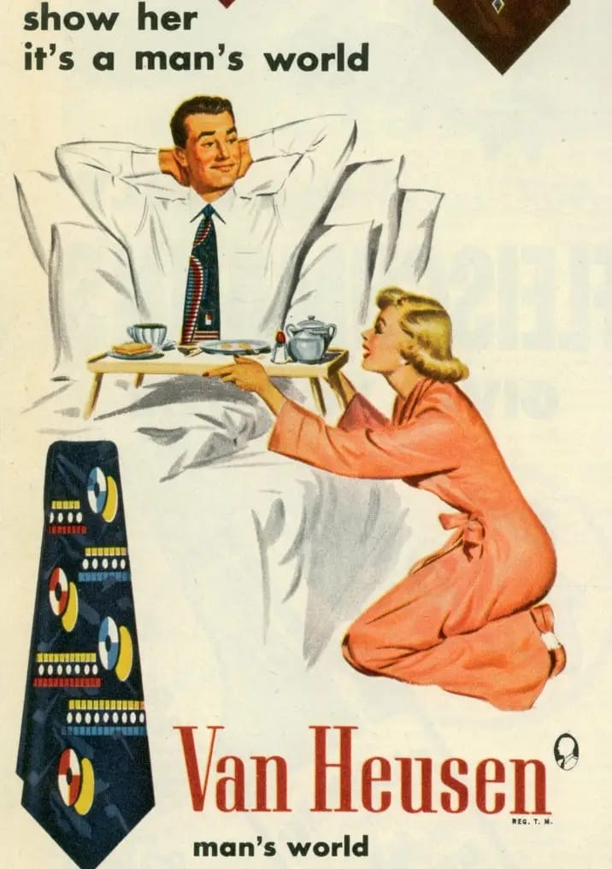
Рис. 1. Краватки Van Heusen
“ Покажи їй, що це світ чоловіків”


Рис. 2. Кава Chase and Sanborn
«Якщо твій чоловік одного разу з'ясує, що ти не перевіряєш свіжість кави перед покупкою»
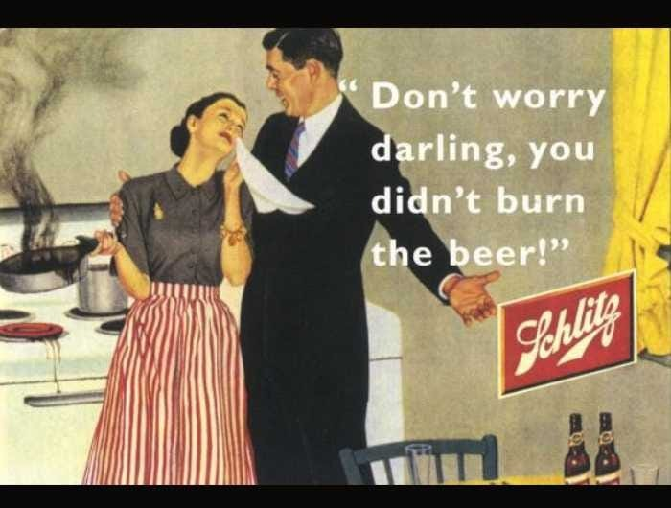
Рис. 3. Пиво Schlitz
«Не хвилюйся, люба, [ти спалила вечерю, але хоча б] ти не спалила пиво»

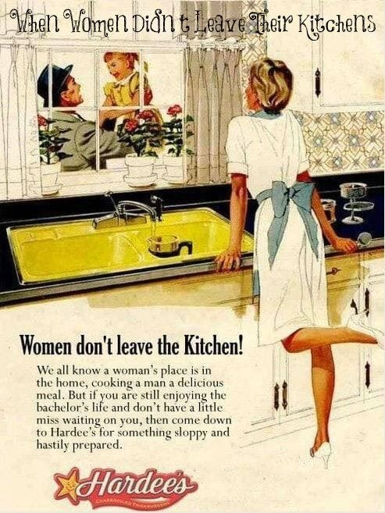
Рис.4. Мережа ресторанів швидкого харчування Herdee’s
«Жінки не покидають кухню»
Всі ми знаємо, що місце жінки - вдома, готуючи чоловікові смачну їжу...

Рис. 5 Штани Mr. Leggs
«Добре мати дівчину вдома»
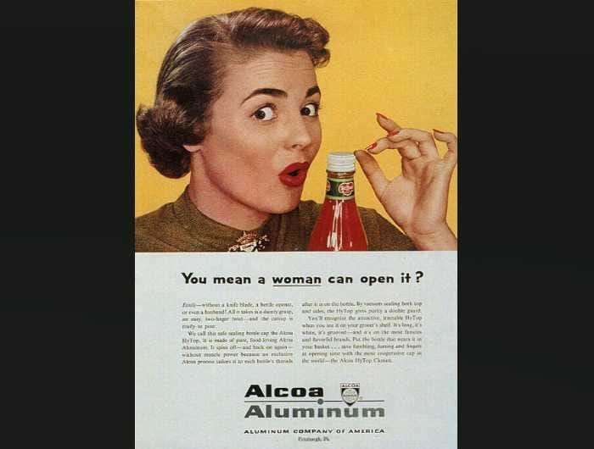
Рис. 6. Кетчуп от Alcoa Aluminium
«Ти маєш на увазі, що навіть жінка може його відкрити?»


Рис.7. Тримай її там, де її місце

На жаль, зміни не відбуваються дуже швидко. Так, і в даний час, в рекламних роликах представлені розумні та важливі чоловіки та жінки, які вибирають миючі засоби та порошки та отримуючи подарунки від «справжніх чоловіків». Це наочне уявлення побудови ґендера за допомогою технології.
Останнім часом ґендер розглядається, як сукупність понять і те, що ґендер немає точного і однозначного визначення і є особливість даного поняття.

Найчастіше, коли говорять про ґендер, то мають на увазі насамперед нерівність. Відповідно до Закону України «Про забезпечення рівних прав і можливостей чоловіків та жінок» гендерна рівність трактується як рівний правовий статус жінок і чоловіків та рівні можливості для його реалізації, що дозволяє особам обох статей брати рівну участь у всіх сферах життєдіяльності суспільства [5].
О. Руднєва зазначає, що гендерна рівність – це принцип правового статусу (становища) людини в державі, його складовими є рівні права, свободи та обов’язки жінки і чоловіка; врахування особливостей (фізіологічних, психологічних тощо) статей у правовому регулюванні; система засобів гарантування рівності статей у державі [6].
Тобто, ґендерна рівність - це складна категорія, що включає у себе рівні права, рівні можливості, забезпечення рівних умов для реалізації прав та можливостей, а також збалансованій стан ґендерних відносин, при яких принцип рівних прав і можливостей може бути реалізований.
На сьогоднішній день основу ґендерного законодавства України складають такі законодавчі акти, як:
Конституція України; Загальна декларація прав людини 1948 р.; Конвенція ООН “Про ліквідацію всіх форм дискримінації щодо жінок” 1979 р.; Конвенції МОП №100 (1951 р.), 111 (1958 р.), 156 (1981 р.); Сімейний кодекс України; закони України “Про попередження насильства в сім’ї” від 2001 р., “Про забезпечення рівних прав та можливостей жінок і чоловіків” від 2005 р., “Про внесення змін до деяких законодавчих актів України у зв’язку з прийняттям Закону України “Про забезпечення рівних прав та можливостей жінок і чоловіків” від 2008 р., “Про внесення змін до деяких законодавчих актів України щодо вдосконалення законодавства стосовно протидії насильству в сім’ї” від 2008 р., “Про протидію торгівлі людьми” від 2011 р., “Про засади запобігання та протидії дискримінації в Україні” від 2012 р.; Указ Президента України “Про вдосконалення роботи центральних і місцевих органів виконавчої влади щодо забезпечення рівних прав та можливостей жінок і чоловіків” (№1135 від 26 липня 2005р.); постанови Кабінету Міністрів України “Про проведення ґендерно-правової експертизи” №504 від 12 квітня 2006р.; “Про затвердження Державної програми з утвердження ґендерної рівності в українському суспільстві на період до 2010 року” №1834 від 27 грудня 2006р.; “Про затвердження Державної програми забезпечення рівних прав та можливостей жінок і чоловіків на період до 2016 року” №717 від 26 вересня 2013р.

Проте, у 2021 році згідно зі Звітом із глобального гендерного розриву 2021 р. (Global Gender Gap Report 2021), який публікується Світовим економічним форумом, Україна посідала 74 місце із 156 досліджуваних країн. Величина гендерного розриву розглядає чотири важливі сфери нерівності між чоловіками та жінками, таких як економічна участь, рівень освіти, політичне представництво та сфера здоров’я. За даними Світового економічного форуму, в Україні найгіршою є ситуація із політичною компонентою – 103 місце із значенням, яке майже наближається до суцільної гендерної нерівності. [7]

Як видно з наведених вище даних, Україна знаходиться не в найкращому стані з огляду глобального ґендерного розриву.

Виходячи з прийнятої законодавчої бази України, можна сказати, що міжнародні стандарти ґендерної рівноправності в українському законодавстві представлені повною мірою. Однак, для забезпечення ґендерної рівності сучасної молоді потрібна робота не тільки на законодавчому рівні ( що безумовно треба розвивати и якісно покращувати), а й робота в суспільстві у напрямку перегляду ґендерних ролей та покращення ґендерних відносин.

Література

- Марценюк Т. Гендерна рівність і недискримінація: посібник для експертів і експерток аналітичних центрів. – К., 2014. – 65 c. - с. 8.
- Всесвітня Організація здоров’я. Режим доступу: https://www.who.int/ru/news-room/fact-sheets/detail/gender
- Judith Butler. Gender Trouble. – NY., 1999. – 217 p. - p. 6.
- Sociological group ‘Rating’. Gender roles and stereotypes in Ukraine – researches, 2015. Режим доступу: http://ratingpro.org/en/research/gendernye_roli_i_stereotipy_v_ukraine.html
- Про забезпечення рівних прав і можливостей жінок та чоловіків : Закон України від 8 верес. 2005 р № 2866-IV // Відомості Верховної Ради. – 2005. – № 52. – С. 561
- Руднєва О. Гендерна рівність як принцип законодавства України / О. Руднєва // Право України. – 2002. – № 4. – С. 104–108.
- The Global Gender Gap Report 2021. – Geneva: World Economic Forum, 2021. – P. 405. – Режим доступу: https://www.weforum.org/reports/global-gender-gap-report-2021
- World Economic Forum. The Global Gender Gap Report. The Global Gender Gap Index 2014: Measuring the Global Gender Gap, 2014. Part 1.
- Uvarova, O. Women’s rights and gender equality in Ukraine. Ukrainian Helsinki Human Rights Union, 2016.
- World Economic Forum. The Global Gender Gap Report. The Global Gender Gap Index 2014: Measuring the Global Gender Gap, 2014. Part 1.

